МИНИСТЕРСТВО НАУКИ И ВЫСШЕГО ОБРАЗОВАНИЯ РФ
Федеральное государственное автономное образовательное учреждение высшего образования
Национальный исследовательский технологический университет «МИСИС»
Институт компьютерных наук (ИКН)
Курс «Архитектурирование»
ОТЧЁТ
по лабораторной работе № 2
«Кэширование (Redis)»
Выполнил:
студент группы БИВТ-23-СП-1
Оголь Виталий Алексеевич

Проверил:
______________________
Москва, 2026

СОДЕРЖАНИЕ

Цель работы 3
Задание 3
Ход работы 3
1. Запуск KeyDB 3
2. Создание данных 5
3. Время жизни ключей (TTL) 5
4. Вывод всех ключей 6
5. Базовые операции над структурами 7
6. Cache-aside в приложении 8
7. Проверка работы кэша 12
Вывод 13

Цель работы
Освоить базовую работу с in-memory key-value хранилищем Redis (его open-source форком KeyDB): основные типы данных и команды, управление временем жизни ключей (TTL), а также реализовать в приложении кэширование данных из БД по стратегии cache-aside.

Задание
- Поднять KeyDB через docker-compose.
- С помощью keydb-cli создать: строку student:BIVT-23-SP-1:20 (ФИО), HASH student:BIVT-23-SP-1:20:info (name, age, email), LIST student:BIVT-23-SP-1:20:timetable (пары за день), SET student:BIVT-23-SP-1:20:skills (технологии), ZSET student:BIVT-23-SP-1:20:tasks_w_priority (задачи с приоритетом).
- Сохранить вывод скрипта, печатающего все ключи с типами и значениями.
- Уметь выполнять базовые операции над этими структурами и работать с TTL.
- Добавить в приложение логику cache-aside через клиентскую библиотеку Redis: чтение из кэша и удаление данных из кэша при их изменении.
- Опубликовать приложение в GitHub.

Ход работы

1. Запуск KeyDB
KeyDB поднимается вместе с PostgreSQL из dockercompose/docker-compose.yaml проекта archapp:
Файл dockercompose/docker-compose.yaml:
services:
postgres:
image: postgres:13.3
container_name: postgres-lab3
environment:
POSTGRES_DB: "apidemo-db"
POSTGRES_USER: "postgres"
POSTGRES_PASSWORD: "postgres"
PGDATA: "/var/lib/postgresql/data/pgdata"
ports:
- "5432:5432"
volumes:
- .:/var/lib/postgresql/data
restart: always

keydb:
image: "eqalpha/keydb:x86_64_v5.3.3"
container_name: keydb-lab3
command: "keydb-server /etc/keydb/redis.conf --server-threads 2"
volumes:
# - "./redis.conf:/etc/keydb/redis.conf"
- "data:/data"
ports:
- "6379:6379"
restart: unless-stopped

volumes:
data:
driver: local
cd dockercompose
docker compose up -d
docker exec -it keydb-lab3 keydb-cli --raw
Флаг --raw нужен, чтобы кириллица выводилась читаемо, а не в виде escape-последовательностей.
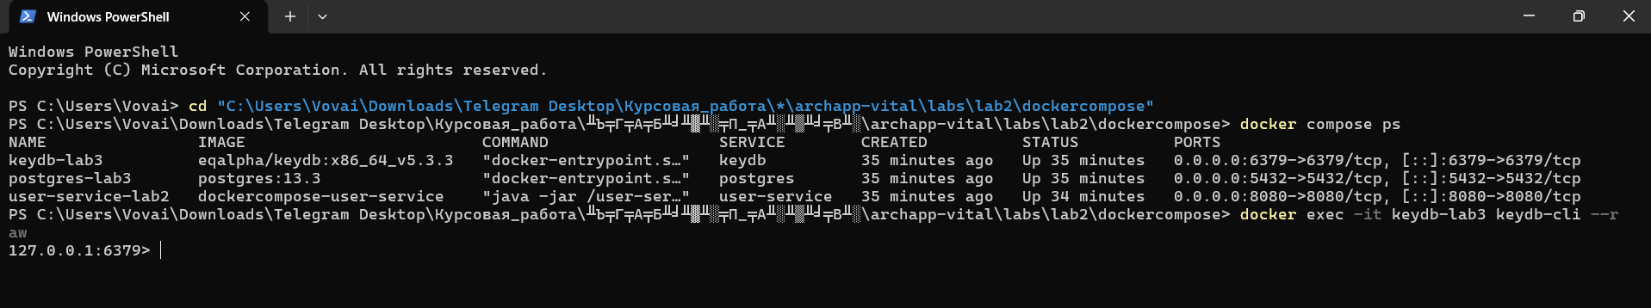
Рисунок 1 – docker compose up -d и подключение keydb-cli (приглашение 127.0.0.1:6379>)

2. Создание данных
SET student:BIVT-23-SP-1:20 "Оголь Виталий Алексеевич"
GET student:BIVT-23-SP-1:20

HSET student:BIVT-23-SP-1:20:info name "Оголь Виталий Алексеевич" age 22 email "m2202622@edu.misis.ru"
HGETALL student:BIVT-23-SP-1:20:info

RPUSH student:BIVT-23-SP-1:20:timetable "Архитектурирование" "Компьютерные сети" "Английский язык"
LRANGE student:BIVT-23-SP-1:20:timetable 0 -1

SADD student:BIVT-23-SP-1:20:skills Docker Java Python Git
SMEMBERS student:BIVT-23-SP-1:20:skills

ZADD student:BIVT-23-SP-1:20:tasks_w_priority 100 "Сделать лабу 1" 150 "Сделать лабу 2" 200 "Сделать курсовую"
ZRANGE student:BIVT-23-SP-1:20:tasks_w_priority 0 -1 WITHSCORES
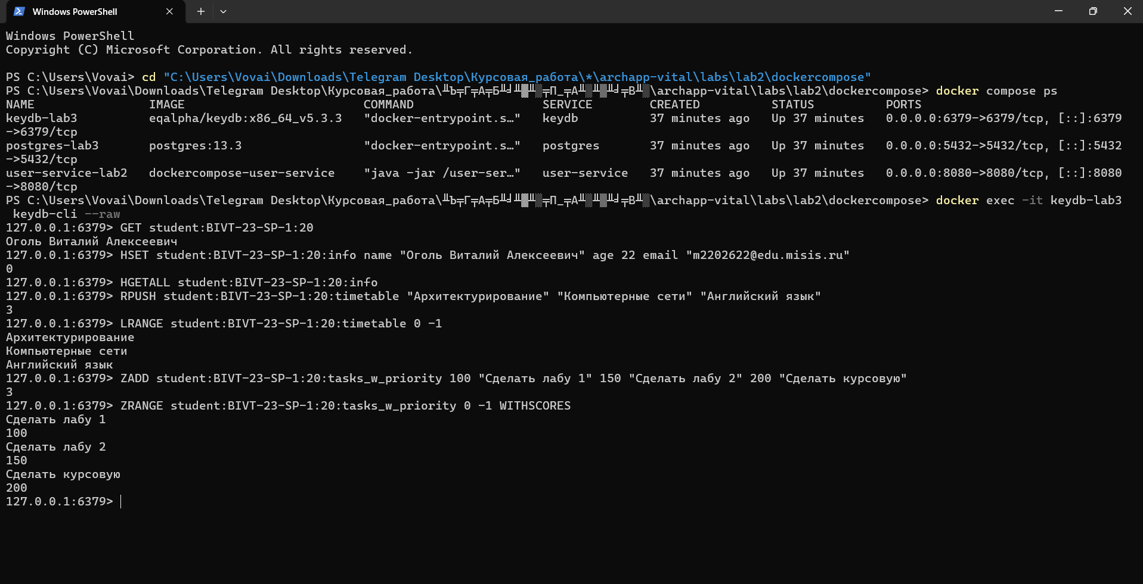
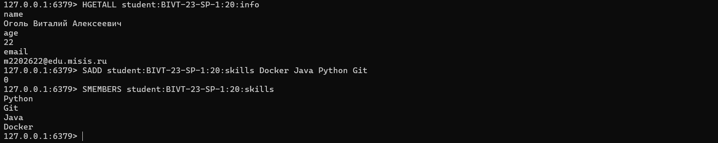
Рисунок 2 – keydb-cli: создание строки, HASH, LIST, SET и ZSET и их чтение

3. Время жизни ключей (TTL)
EXPIRE student:BIVT-23-SP-1:20 60 # установить TTL 60 секунд
TTL student:BIVT-23-SP-1:20 # оставшееся время (-1 – бессрочно, -2 – ключа нет)
PERSIST student:BIVT-23-SP-1:20 # снять TTL
TTL student:BIVT-23-SP-1:20
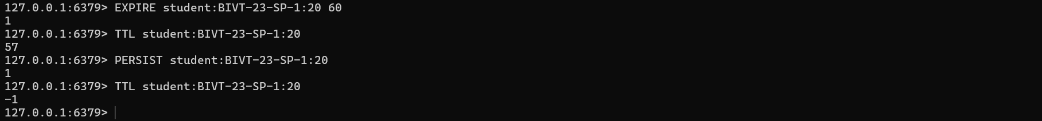
Рисунок 3 – EXPIRE, TTL и PERSIST для ключа со строкой

4. Вывод всех ключей
Скрипт из методических указаний не работает (цикл с CURSOR=0 не выполняется ни разу, а read ... from – недопустимый синтаксис sh), поэтому использована исправленная версия docs/lab2/dump_keys.sh:
Файл docs/lab2/dump_keys.sh:
#!/bin/sh
# Выводит все ключи KeyDB с их типом и значением.
# Запуск внутри контейнера: docker exec -it keydb-lab3 sh -> sh /tmp/dump_keys.sh
# (скопировать скрипт в контейнер: docker cp docs/lab2/dump_keys.sh keydb-lab3:/tmp/dump_keys.sh)
#
# Это исправленная версия скрипта из методички: там цикл с CURSOR=0 не выполняется ни разу,
# а `read ... from` не является валидным синтаксисом sh.

CLI="keydb-cli --raw"
CURSOR=0

while :; do
# shellcheck disable=SC2046
set -- $($CLI SCAN "$CURSOR")
CURSOR=$1
shift

for key in "$@"; do
type=$($CLI TYPE "$key")
echo "Key: $key, Type: $type"
case "$type" in
string) $CLI GET "$key";;
hash) $CLI HGETALL "$key";;
list) $CLI LRANGE "$key" 0 -1;;
set) $CLI SMEMBERS "$key";;
zset) $CLI ZRANGE "$key" 0 -1 WITHSCORES;;
esac
echo
done

[ "$CURSOR" = "0" ] && break
done
docker cp docs/lab2/dump_keys.sh keydb-lab3:/tmp/dump_keys.sh
docker exec -it keydb-lab3 sh /tmp/dump_keys.sh
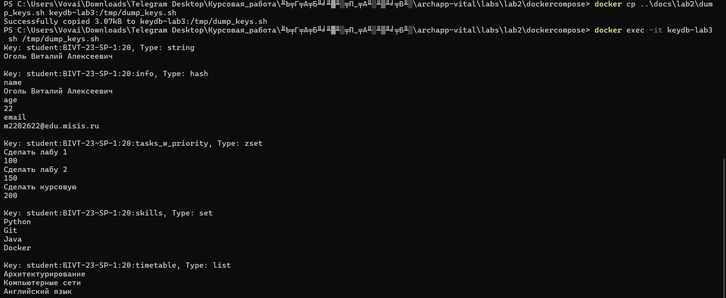
Рисунок 4 – вывод dump_keys.sh: все созданные ключи с типами и значениями

5. Базовые операции над структурами
Операции, которые демонстрируются на защите, и их асимптотика (N – число элементов в структуре, M – число возвращаемых элементов):
Тип | Операция | Команда | Сложность
STRING | получить / заменить | GET student:BIVT-23-SP-1:20, SET student:BIVT-23-SP-1:20 "Другое" | O(1)
HASH | все поля | HGETALL student:BIVT-23-SP-1:20:info | O(N)
HASH | поле name / изменить | HGET ...:info name, HSET ...:info name "X" | O(1)
LIST | добавить в начало | LPUSH student:BIVT-23-SP-1:20:timetable "Новая" | O(1)
LIST | все / только первое | LRANGE ... 0 -1, LRANGE ... 0 0 | O(N), O(1)
LIST | удалить значение | LPOP ... / LREM ... 1 "Новая" | O(1) / O(N)
SET | все элементы | SMEMBERS student:BIVT-23-SP-1:20:skills | O(N)
SET | добавить / дубль / удалить | SADD ... Redis → 1, повтор → 0, SREM ... Redis | O(1)
ZSET | все с весами | ZRANGE ... 0 -1 WITHSCORES | O(log N + M)
ZSET | элемент с max весом | ZRANGE ... -1 -1 WITHSCORES | O(log N)
ZSET | добавить с 0 / вес 100 / удалить | ZADD ... 0 "X", ZINCRBY ... 100 "X", ZREM ... "X" | O(log N)
Ключ | удалить | DEL key (синхронно), UNLINK key (асинхронно) | O(1) на ключ

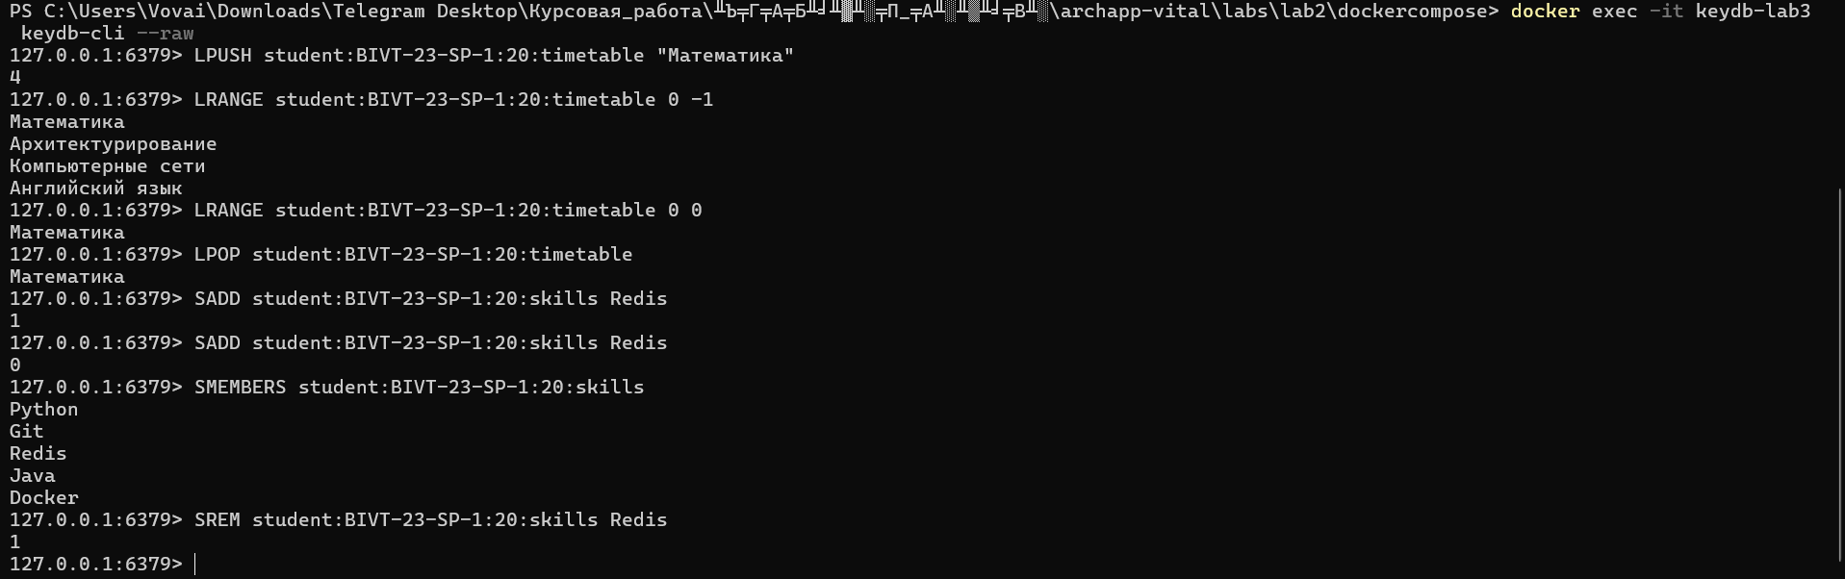
Рисунок 5 – выполнение операций над LIST и SET (LPUSH, LRANGE, LPOP, SADD дубля, SREM)
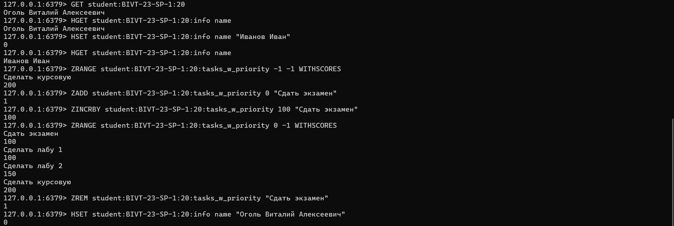
Рисунок 6 – выполнение операций над HASH и ZSET (HGET, HSET, ZRANGE -1 -1, ZINCRBY, ZREM)

6. Cache-aside в приложении
Кэширование добавлено в сервис user-service демонстрационного проекта archapp (REST API для CRUD-операций над пользователями, PostgreSQL). Работа ведётся в ветке lab2. В user-service/pom.xml подключена зависимость spring-boot-starter-data-redis, в application.properties – параметры подключения:
spring.data.redis.host=localhost
spring.data.redis.port=6379
spring.data.redis.database=0
RedisTemplate настроен так, чтобы ключи хранились строками, а значения – в JSON:
Класс RedisConfiguration:
package com.misis.archapp.user.configuration;

import org.springframework.context.annotation.Bean;
import org.springframework.context.annotation.Configuration;
import org.springframework.data.redis.connection.RedisConnectionFactory;
import org.springframework.data.redis.core.RedisTemplate;
import org.springframework.data.redis.serializer.GenericJackson2JsonRedisSerializer;
import org.springframework.data.redis.serializer.RedisSerializer;

@Configuration
public class RedisConfiguration {

@Bean
public RedisTemplate<String, Object> redisTemplate(RedisConnectionFactory redisConnectionFactory) {
GenericJackson2JsonRedisSerializer serializer = new GenericJackson2JsonRedisSerializer();

RedisTemplate<String, Object> template = new RedisTemplate<>();
template.setConnectionFactory(redisConnectionFactory);
template.setValueSerializer(serializer);
template.setDefaultSerializer(serializer);
template.setHashKeySerializer(serializer);
template.setKeySerializer(RedisSerializer.string());

return template;
}

}
Работа с кэшем вынесена в отдельный сервис. Ключ имеет вид user:v1:<id>, TTL записи – 60 секунд:
Класс UserCacheService:
package com.misis.archapp.user.service.cache;

import com.misis.archapp.user.dto.UserDTO;
import java.time.Duration;
import java.util.Optional;
import java.util.UUID;
import org.springframework.beans.factory.annotation.Autowired;
import org.springframework.data.redis.core.RedisTemplate;
import org.springframework.stereotype.Service;

@Service
public class UserCacheService {

private static final String CACHE_PREFIX = "user:v1:";
private static final Duration TTL = Duration.ofSeconds(60);

private final RedisTemplate<String, Object> redisTemplate;

@Autowired
public UserCacheService(RedisTemplate<String, Object> redisTemplate) {
this.redisTemplate = redisTemplate;
}

public Optional<UserDTO> getFromCache(UUID id) {
return Optional.ofNullable((UserDTO) redisTemplate.opsForValue().get(CACHE_PREFIX + id));
}

public void saveToCache(UserDTO user) {
redisTemplate.opsForValue().set(CACHE_PREFIX + user.id(), user, TTL);
}

public void removeFromCache(UUID id) {
redisTemplate.delete(CACHE_PREFIX + id);
}

}
Логика cache-aside реализована в UserService: при чтении сначала проверяется кэш (cache hit), при промахе (cache miss) данные читаются из БД и кладутся в кэш; при обновлении и удалении пользователя запись удаляется из кэша, чтобы не отдавать устаревшие данные:
Класс UserService:
package com.misis.archapp.user.service;

import com.misis.archapp.user.db.User;
import com.misis.archapp.user.db.UserRepository;
import com.misis.archapp.user.dto.UserCreateDTO;
import com.misis.archapp.user.dto.UserDTO;
import com.misis.archapp.user.dto.UserUpdateDTO;
import com.misis.archapp.user.dto.mapper.UserMapper;
import com.misis.archapp.user.service.cache.UserCacheService;
import java.util.List;
import java.util.Optional;
import java.util.UUID;
import org.slf4j.Logger;
import org.slf4j.LoggerFactory;
import org.springframework.beans.factory.annotation.Autowired;
import org.springframework.http.HttpStatus;
import org.springframework.stereotype.Service;
import org.springframework.web.server.ResponseStatusException;

@Service
public class UserService {
private static final Logger LOGGER = LoggerFactory.getLogger(UserService.class);

private final UserRepository userRepository;
private final UserMapper userMapper;
private final UserCacheService userCacheService;

@Autowired
public UserService(
UserRepository userRepository,
UserMapper userMapper,
UserCacheService userCacheService
) {
this.userRepository = userRepository;
this.userMapper = userMapper;
this.userCacheService = userCacheService;
}

public List<UserDTO> getAllUsers() {
return userMapper.toDTOList(userRepository.findAll());
}

public UserDTO getUserById(UUID id) {
Optional<UserDTO> cachedUser = userCacheService.getFromCache(id);

// cache hit - нашел пользователя в кэше
//noinspection OptionalIsPresent
if (cachedUser.isPresent()) {
LOGGER.info("User cache hit");
return cachedUser.get();
}

LOGGER.info("User cache miss");
// cache miss - пользователя в кэше не оказалось, идем в БД
UserDTO userFromDB = userRepository.findById(id).map(userMapper::toDTO)
.orElseThrow(() -> new ResponseStatusException(HttpStatus.NOT_FOUND));

// актуализирует кэш значением из БД
userCacheService.saveToCache(userFromDB);
return userFromDB;
}

public UserDTO createUser(UserCreateDTO userCreateDTO) {
User user = userMapper.toEntity(userCreateDTO);
User savedUser = userRepository.save(user);
return userMapper.toDTO(savedUser);
}

public UserDTO updateUser(UUID id, UserUpdateDTO userUpdateDTO) {
User user = userRepository.findById(id)
.orElseThrow(() -> new ResponseStatusException(HttpStatus.NOT_FOUND));

if (userUpdateDTO.name().isPresent()) {
user.setName(userUpdateDTO.name().get());
}

if (userUpdateDTO.email().isPresent()) {
user.setEmail(userUpdateDTO.email().get());
}

User savedUser = userRepository.save(user);

// после обновления - очищает данные из кэша
LOGGER.info("User cache evict on update");
userCacheService.removeFromCache(user.getId());

return userMapper.toDTO(savedUser);
}

public void deleteUser(UUID id) {
userRepository.deleteById(id);

// после удаления - очищает данные из кэша
LOGGER.info("User cache evict on delete");
userCacheService.removeFromCache(id);
}

}

7. Проверка работы кэша
- Запустить UserServiceApplication из IntelliJ IDEA (JDK 17), открыть http://localhost:8080/swagger-ui.html.
- Создать пользователя через POST /users, скопировать его id.
- Дважды выполнить GET /users/{id}: в логе сначала User cache miss, затем User cache hit.
- В keydb-cli проверить ключ: KEYS user:v1:*, GET user:v1:<id>, TTL user:v1:<id>.
- Выполнить PATCH /users/{id} – в логе User cache evict on update, ключ из KeyDB пропал; следующий GET снова даёт cache miss.
- Через 60 секунд без запросов ключ исчезает сам за счёт TTL.
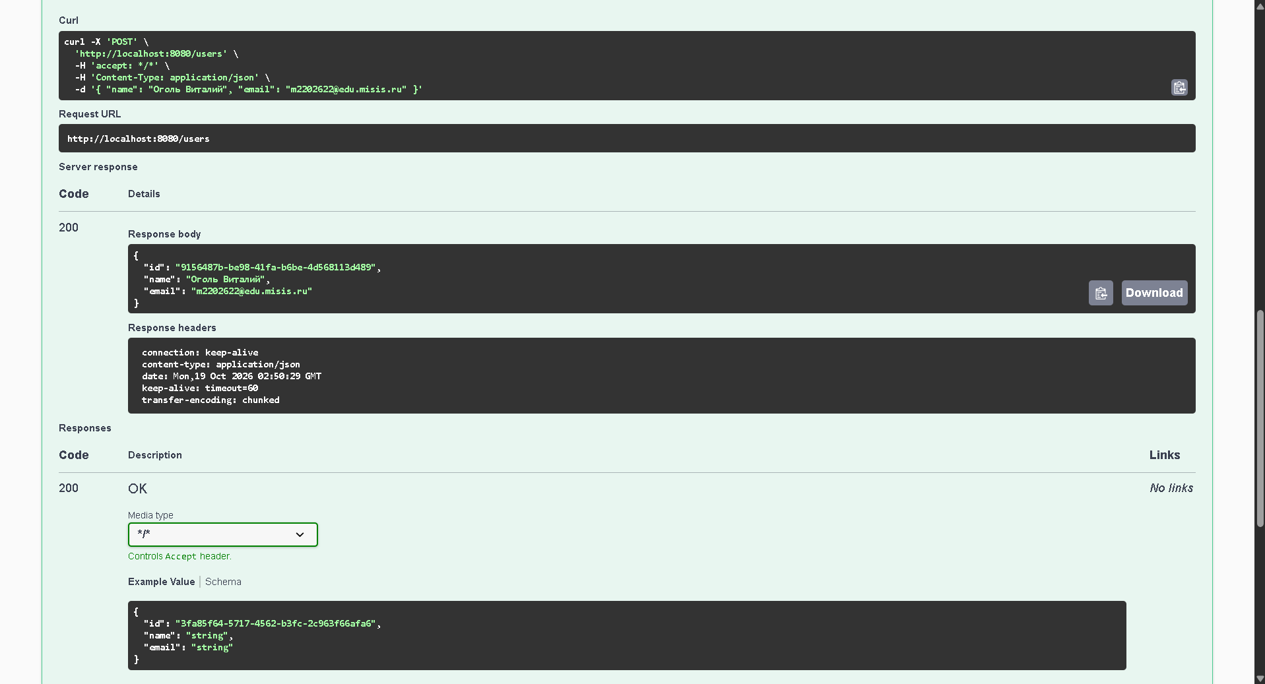
Рисунок 7 – Swagger UI: создание пользователя через POST /users
Рисунок 8 – лог приложения: User cache miss, затем User cache hit
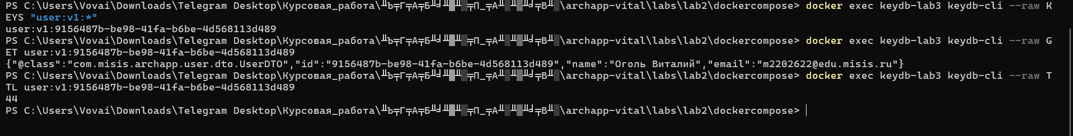
Рисунок 9 – keydb-cli: KEYS user:v1:*, GET и TTL ключа пользователя
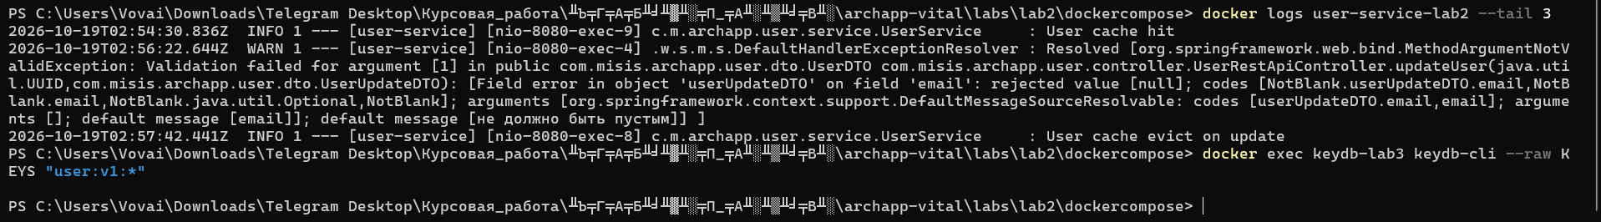
Рисунок 10 – лог приложения: User cache evict on update после PATCH
Код работы опубликован в репозитории https://github.com/vital2343/archapp (ветка lab2).

Вывод
В ходе работы поднят KeyDB, изучены основные типы данных Redis и команды для работы с ними, управление TTL и асимптотика операций. В приложение user-service добавлено кэширование пользователей по стратегии cache-aside с TTL 60 секунд и инвалидацией при изменении и удалении, что подтверждено логами cache miss / cache hit / evict.

